Techniek + passen en trappen oefening 1

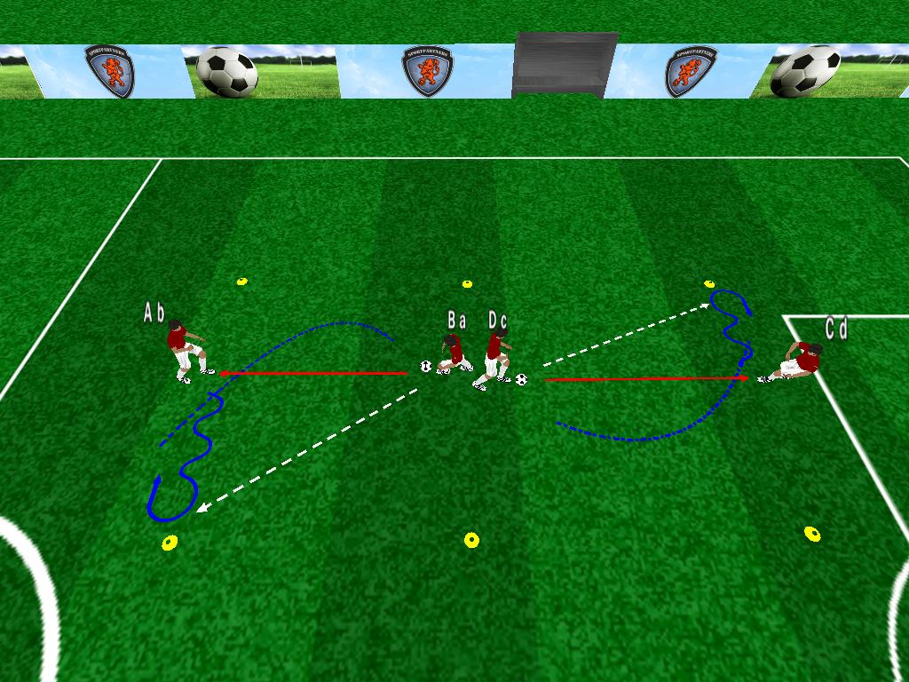 | Organisatie:  4-tallen. Met 2 ballen | Afmeting:  15x 20 mtr
Praktijk:
B speelt naar A. / A dribbelt zijwaarts en maakt een beweging. / B zet druk. / A dribbelt naar de middenpositie. A speelt naar B etc.
Idem C en D.

Opmerkingen:
Enkel of dubbele zijwaartse beweging.
Door positiewisselingen worden spelers gestimuleerd om vooruit te denken.

Techniek + passen en trappen oefening 2

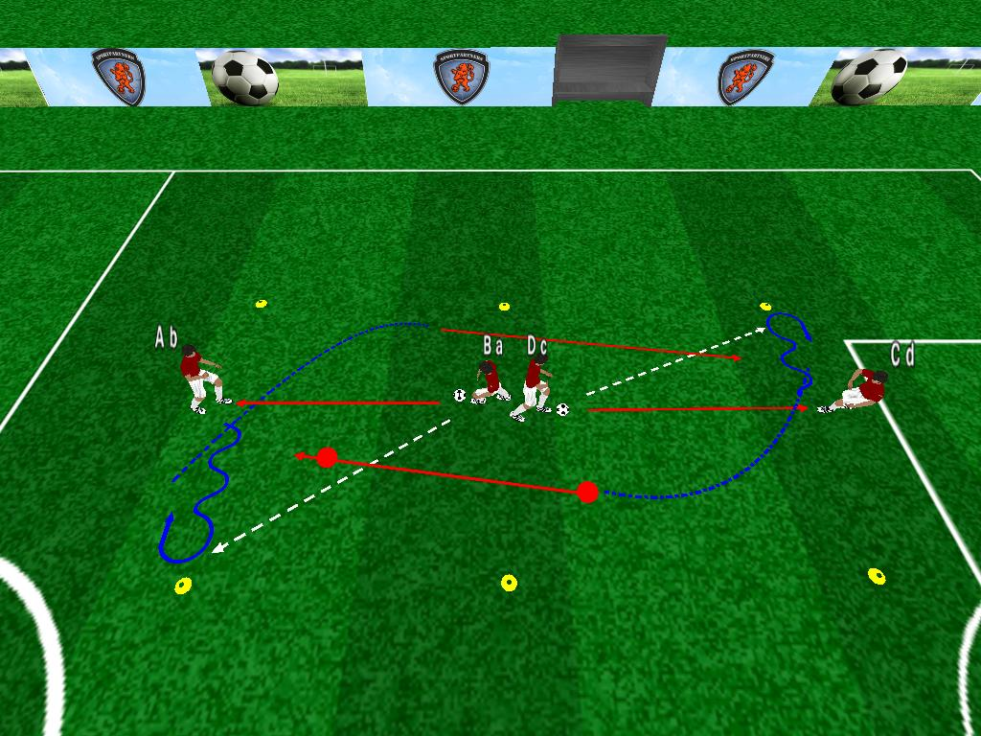 | Organisatie:  4-tallen. Met 2 ballen | Afmeting:  15x20 mtr
Praktijk:

B en D speelt naar A en C. / A en C dribbelen zijwaarts en maken een beweging. / B en D zetten druk. / A en C dribbelen naar de middenpositie. A speelt naar D en C naar B etc.

Opmerking:

Spelers kunnen zelf de kant van 1ste aanname bepalen.

Techniek + passen en trappen oefening 3

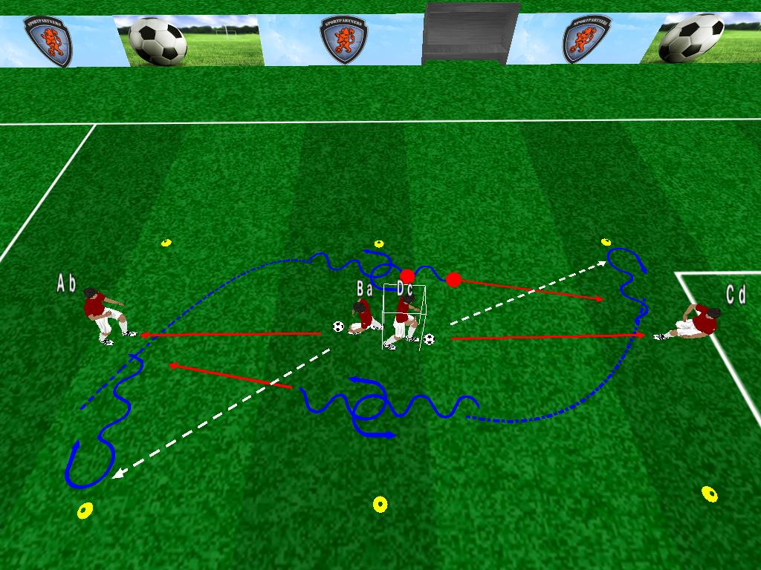 | Organisatie:  4-tallen. Met 2 ballen | Afmeting:  15x20 mtr
Praktijk:

B en D speelt naar A en C. / A en C dribbelen zijwaarts en maken een beweging. / B en D zetten druk. / A en C dribbelen naar de middenpositie en maken daar nog 2 bewegingen. / A speelt naar D en C naar B etc.

Opmerkingen:

3 tot 4 bewegingen oefenen.

Techniek + passen en trappen oefening 4

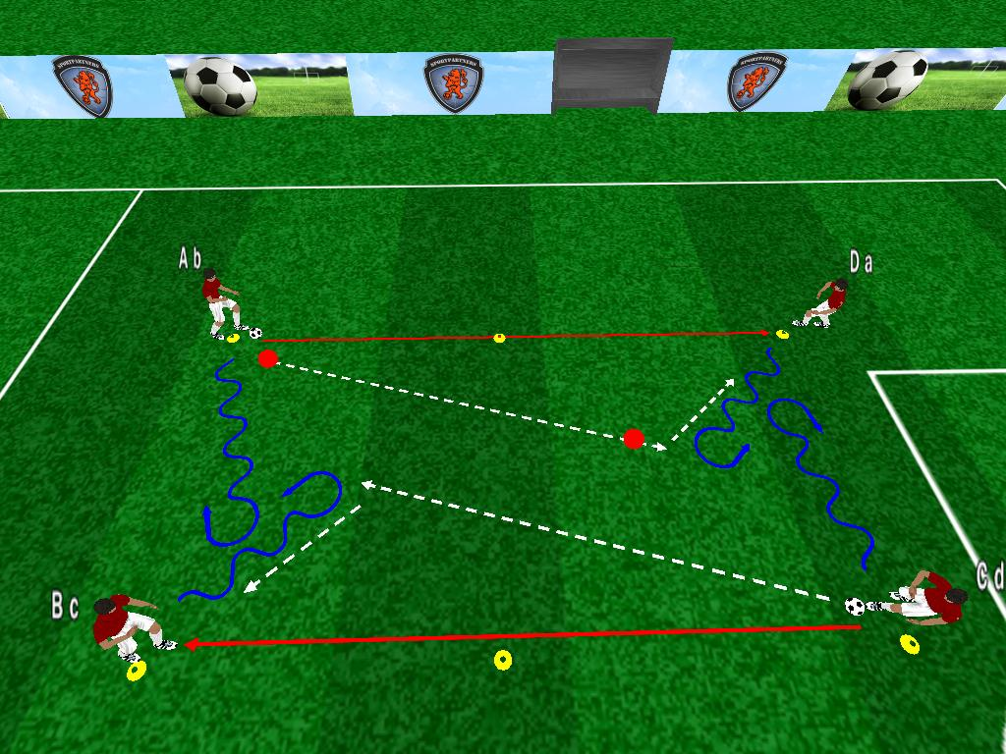 | Organisatie:  4-tallen. Met 2 ballen | Afmeting:  15x20 mtr
Praktijk:

A speelt naar D. / A zet druk op D. / D maakt dubbele beweging. / D dribbelt naar C. / D maakt een afdraaibeweging. / D speelt op c. / idem B op a.

Opmerkingen:

Spelers moeten 2 snelle zijwaartse bewegingen maken.

Techniek + passen en trappen oefening 5

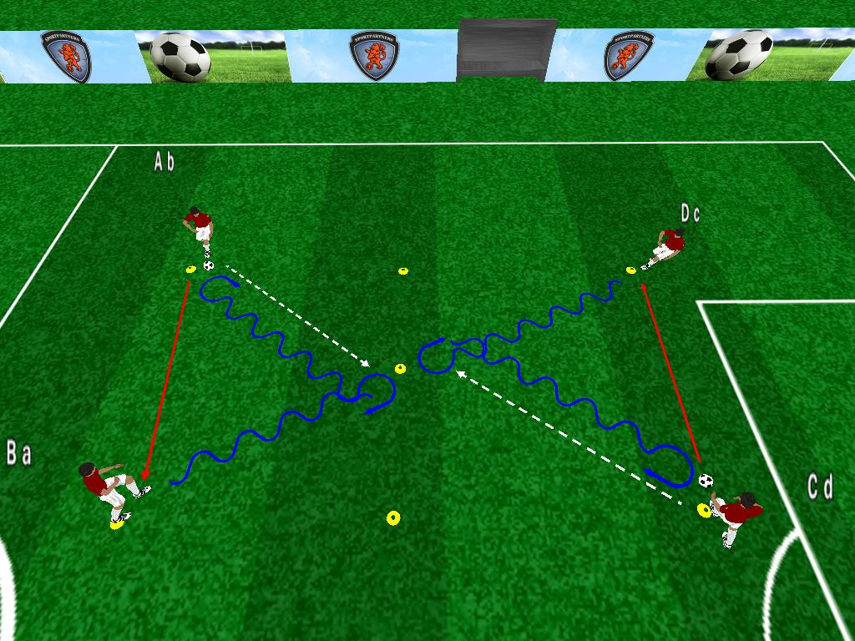 | Organisatie:  4-tallen. Met 2 ballen | Afmeting:  15x20 mtr
Praktijk:

A speelt naar B. / A zet druk op B. / B dribbelt naar pion in het midden. / maakt een afdraaibeweging naar A. B speelt dan weer naar A. / Idem.

Opmerking:

Links- en rechtsom werken.

Techniek + passen en trappen oefening 6

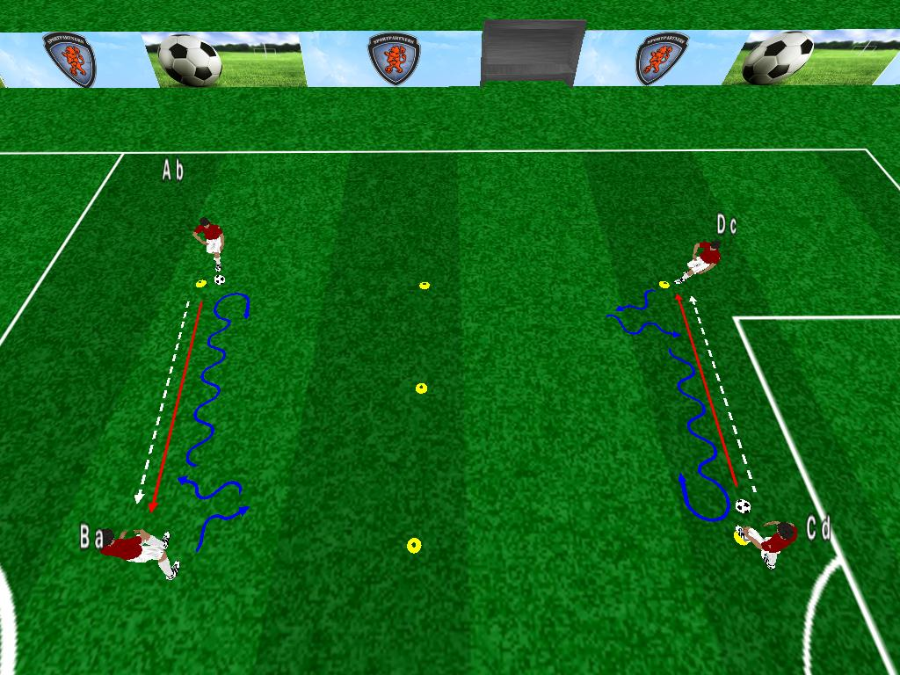 | Organisatie:  4-tallen. Met 2 ballen | Afmeting:  15x20 mtr
Praktijk:

A speelt naar B. / A zet druk op B. / B maakt een beweging en dribbelt door. / B kap de bal af en speelt naar A.

Opmerkingen:

Uit stilstand bal terughalen onder de voetzool.

Techniek + passen en trappen oefening 7

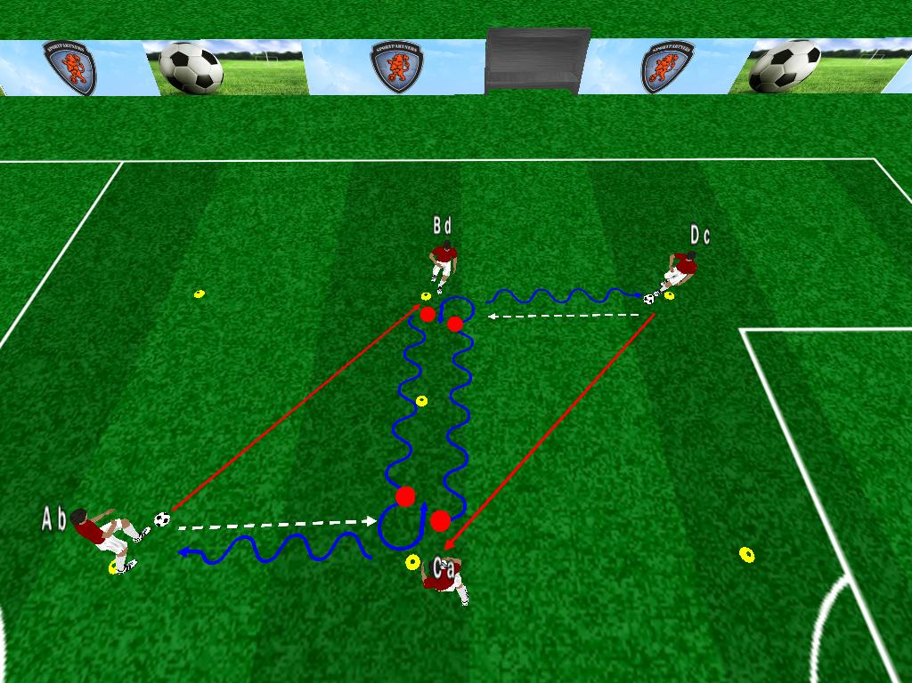 | Organisatie:  4-tallen. Met 2 ballen | Afmeting:  15x20 mtr
Praktijk:

A speelt naar B. / B dribbelt zijwaarts en maakt een afdraaibeweging. / A zet druk op B. / B dribbelt naar A. / B speelt naar d. / idem D en C.

Opmerkingen:

Spelers oversteken en andere kant opwerken en afdraaien.

Techniek + passen en trappen oefening 8

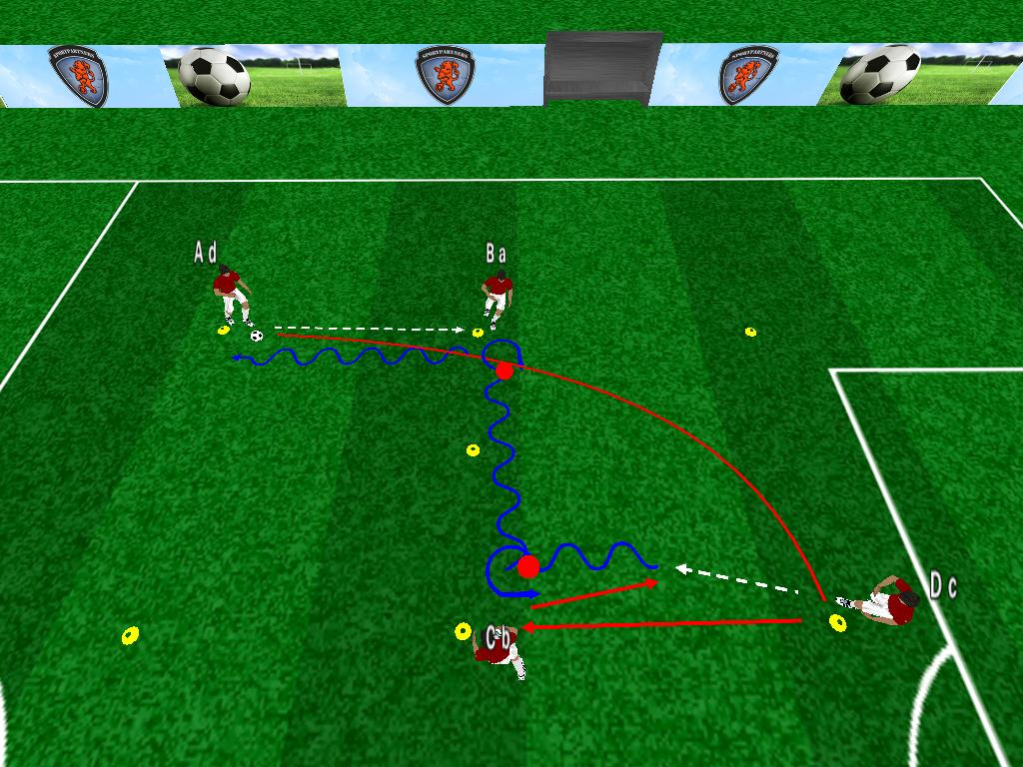 | Organisatie:  4-tallen. Met 1 bal | Afmeting:  15x20 mtr
Praktijk:

A speelt diagonaal naar D. / D maakt een ½ met C. / D dribbelt voorwaarts naar C. / B zet druk op D. / D maakt 2 bewegingen en eindigt bij A. / D speelt vervolgens weer naar c. / etc.

Opmerking:

Omschakeling = klik-klak meetrainen
Anticiperen.

Techniek + passen en trappen oefening 9

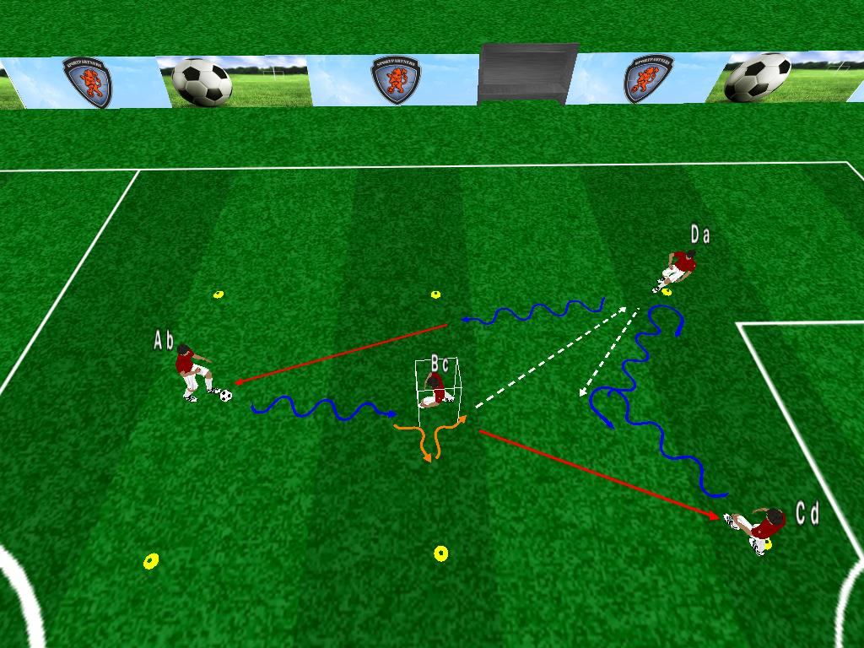 | Organisatie:  4-tallen. Met 1 bal | Afmeting:  15x20 mtr
Praktijk:

A dribbelt naar B en maakt een beweging. / A speelt naar C. / C dribbelt schuin voorwaarts. / D zet druk op C. / C maakt een beweging en dribbelt naar positie D. / C maakt daar nog een beweging en speelt vervolgens door op b. / idem.

Opmerkingen:

B verdedigt passief / actief op de middenlijn.
1x frontale actie en 2 adraaibewegingen.

Techniek + passen en trappen oefening 10

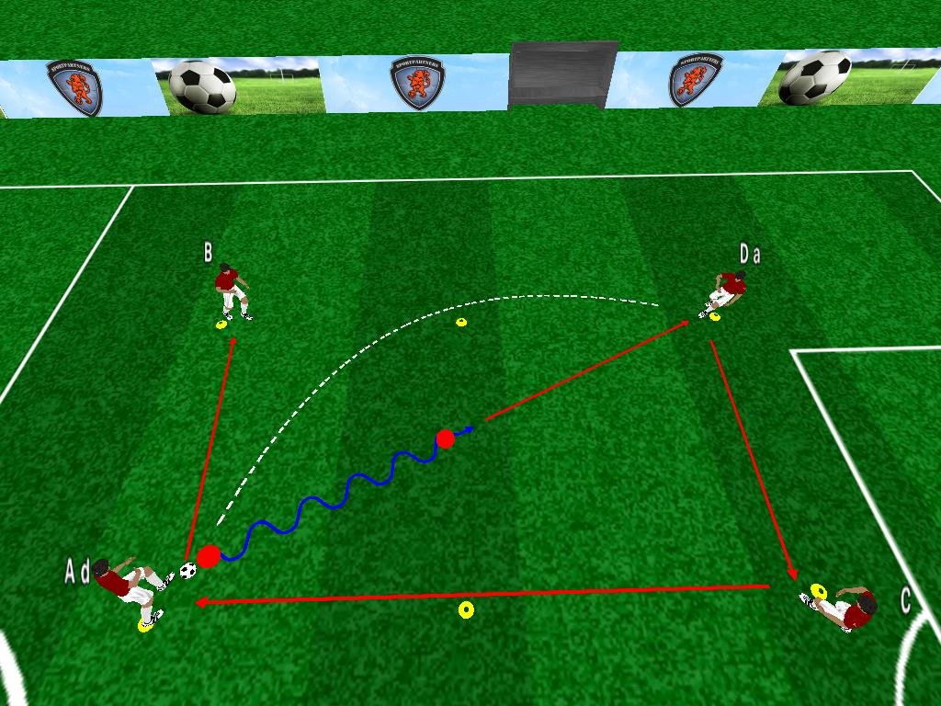 | Organisatie:  4-tallen. Met 1 bal | Afmeting:  15x20 mtr
Praktijk:

A dribbelt en speelt de bal naar D. / A zet druk op D. / D maakt een ½ met C. / D dribbelt door naar positie A. / D speelt naar B. / idem van de andere kant.

Opmerkingen:

Variatie: D kan ook een ½ maken met C of B.

Techniek + passen en trappen oefening 11

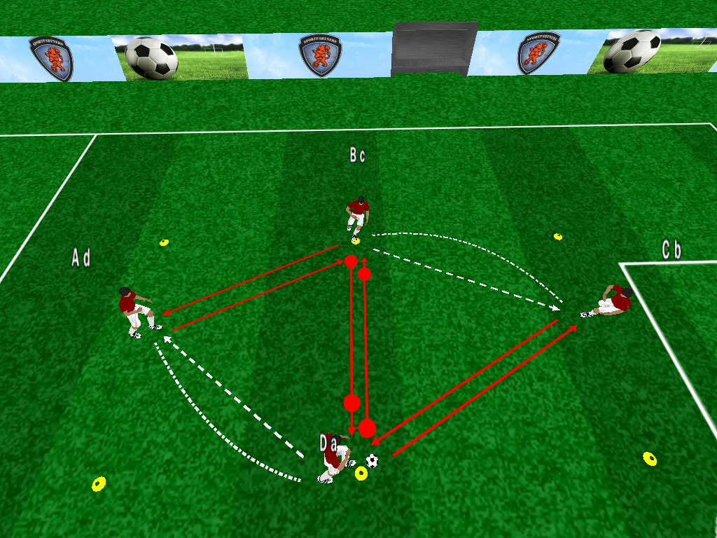 | Organisatie:  4-tallen. Met 1 bal | Afmeting:  15x20 mtr
Praktijk:

Oefenen met ½ combinaties.
D speelt naar C. / B zet druk op C. / C maakt ½ met D. / C speelt naar A. / D zet druk op A. / A maakt ½ met c. / etc.

Opmerking:

Spelers op posities D en B moeten steeds omschakelen.
Eventueel bewegingen invoegen.

Afstanden variëren. Lang / kort spel.

Techniek + passen en trappen oefening 12

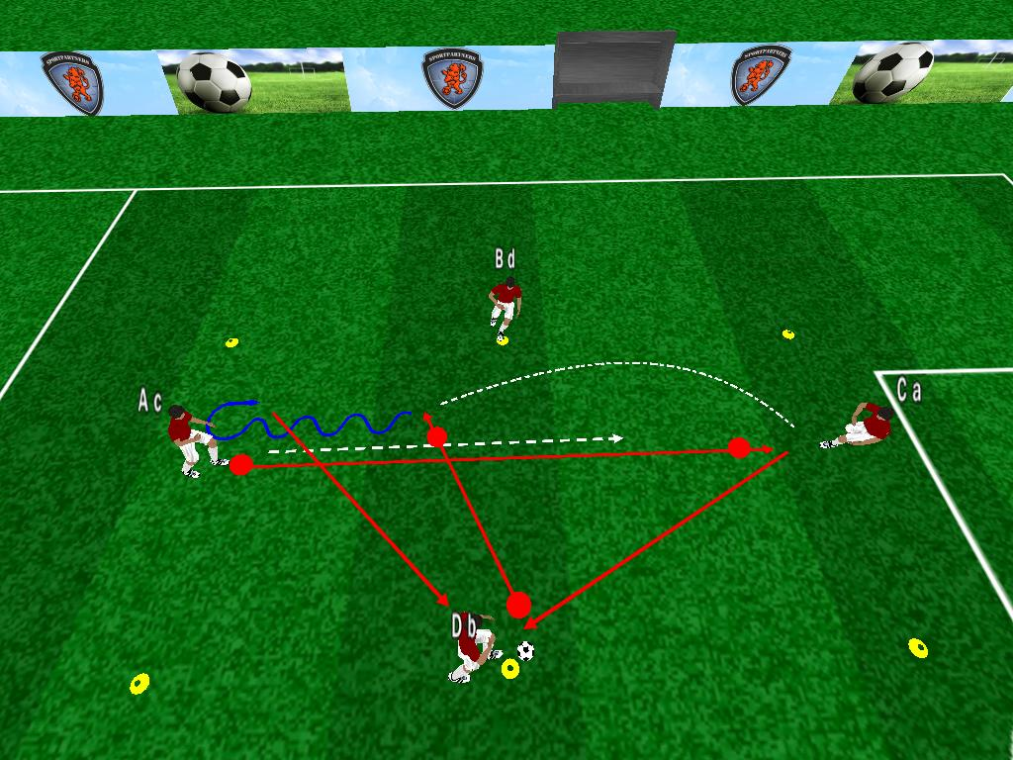 | Organisatie:  4-tallen. Met 1 bal | Afmeting:  15x20 mtr
Praktijk:

A speelt naar C. / A zet druk op C. / C maakt een ½ met D. / C dribbelt door en maakt een beweging. / c speelt naar D. / D speelt naar B. / idem.

Opmerkingen:

Na de ½ combinatie bal inspelen waarmee de ½ is gemaakt.
C kan kiezen ½ met D of B.

Techniek + passen en trappen oefening 13

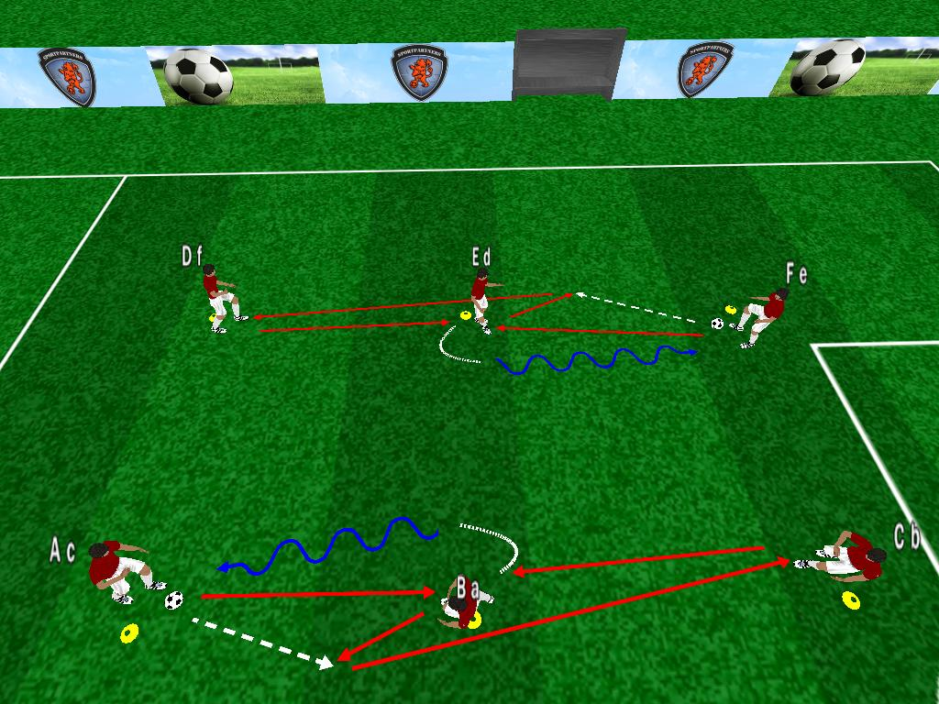 | Organisatie:  3-6 tallen. Met 2 ballen | Afmeting:  15x20 mtr
Praktijk:

A speelt ½ met B. / A speelt naar C. / C speelt naar B. / A zet druk op B. / B draait af en dribbelt naar A. / b speelt ½ met c. / idem
Idem D, E en F.

Opmerkingen:

Afdraaien met man in de rug.
Afdraaien direct na aanname
Afdraaien direct middels een vooractie

Techniek + passen en trappen oefening 14

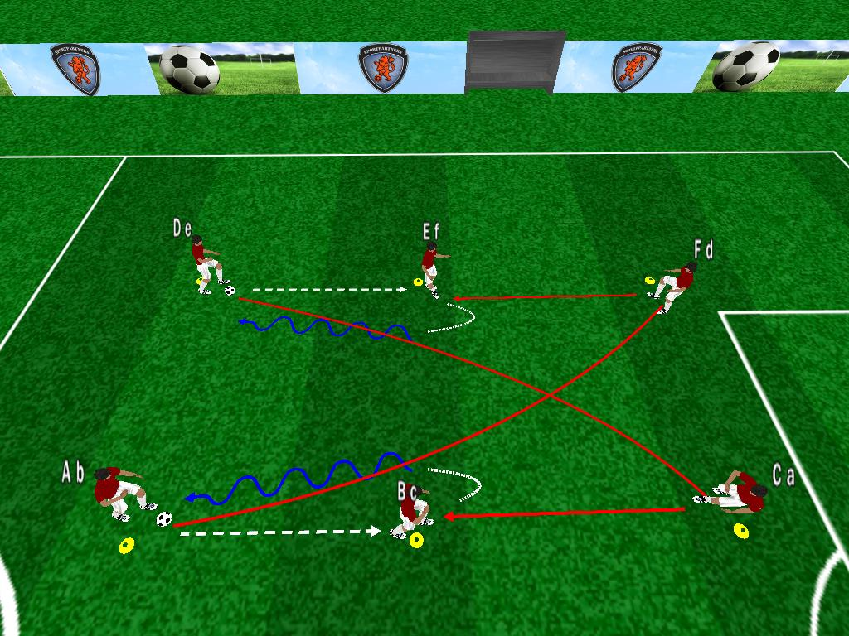 | Organisatie:  6-tallen. Met 2 ballen | Afmeting:  15x20 mtr
Praktijk:

A speelt naar F. / D speelt naar C. / F en C spelen naar E en B. / A en D zetten druk op B en E. / B en E maken een afdraaibeweging en dribbelen naar b en e. / idem.

Opmerking:

Diagonale inspeelbal
Afdraaibeweging.

Techniek + passen en trappen oefening 15

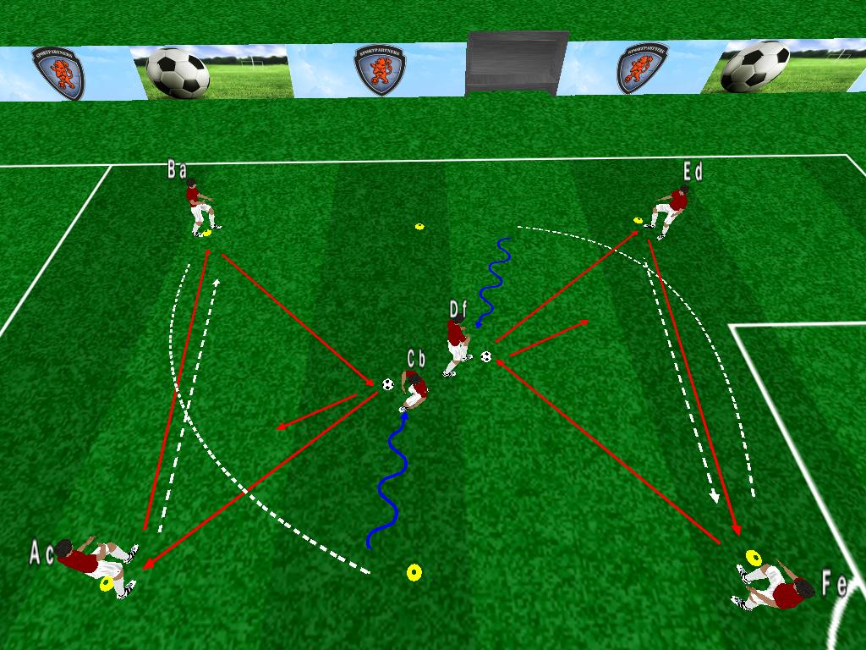 | Organisatie:  3-6 tallen. Ieder 3-tal 1 bal | Afmeting:  15x20 mtr
Praktijk:

C en D spelen naar A en E. / A en E spelen naar B en F. / A en E zetten druk op B en F. / B en F maken een ½ met C en D. / B dribbelt naar b en F dribbelt naar f. / idem.

Opmerkingen:

Werken op 1 zijde met zelfde 3-tal.

